
Gépészmérnöki- és Informatikai Kar
Gép- és Terméktervezési Intézet
Ergonómia elemzési feladat

A feladat címe

Készítette:
X Y
Ipari termék- és formatervező hallgató
Neptun kód

Miskolc, 2025.
Tartalomjegyzék
1. Bevezetés 3
2. A termék főbb jellemzői 4
2.1. Méretek 4
2.2. Anyagok 4
2.3. Színek, kontrasztok 4
2.4. Felhasználói kör azonosítása („user group”) 5
2.5. Antropometria 6
2.6. Használhatóság 6
2.7. Alaklélektan, lokalizáció 6
2.8. Ergonómiai értékelés 7
3. Kezelőszervek vizsgálata 8
3.1. Kezelőszervek összhangjának elemzése 9
3.2. A terméken található kezelőszervek 9
3.2.1. pl. … funkciógomb 9
3.2.2. pl. … nyitófül 9
3.2.3. stb…………. 9
4. Jelzőelemek vizsgálata 10
4.1. Jelzőelemek összhangjának elemzése 10
4.2. Vizuális jelzések 10
4.2.1. pl. Kijelző 11
4.2.2. pl. visszajelző LED-ek 11
4.2.3. stb…………. 11
4.3. Akusztikus jelzések 11
4.4. Taktilis jelzések 11
5. Szoftver-ergonómia 12
6. Összefoglalás 13
7. Irodalomjegyzék 14
8. Mellékletek 15

Figyelem!
A dolgozat fejezetei és tartalmi elemei eltérhetnek ezen mintától,
hiszen nem minden vizsgált termék esetén releváns minden vizsgálat.
A mintában közzétett szövegrészek, táblázatok és ábrák gondolatébresztőként, magyarázatként vagy példaként szerepelnek. Ezeket törölni kell!
A saját termékre vonatkoztatva önállóan kell megfogalmazni és megszerkeszteni a dolgozatot!

Bevezetés
Választott termék rövid bemutatása, célja, funkciói, termék szerepe a piacon, személyes kötödés a használatához, használat / tapasztalatszerzés időtartama, stb.…

A termék ergonómiához fűződő viszonya. Miért lehet releváns a vizsgálat?

Az összes fejezetben és alfejezetben feltárt minden hibára ötlet szintjén megfogalmazott fejlesztési javaslat tehető.

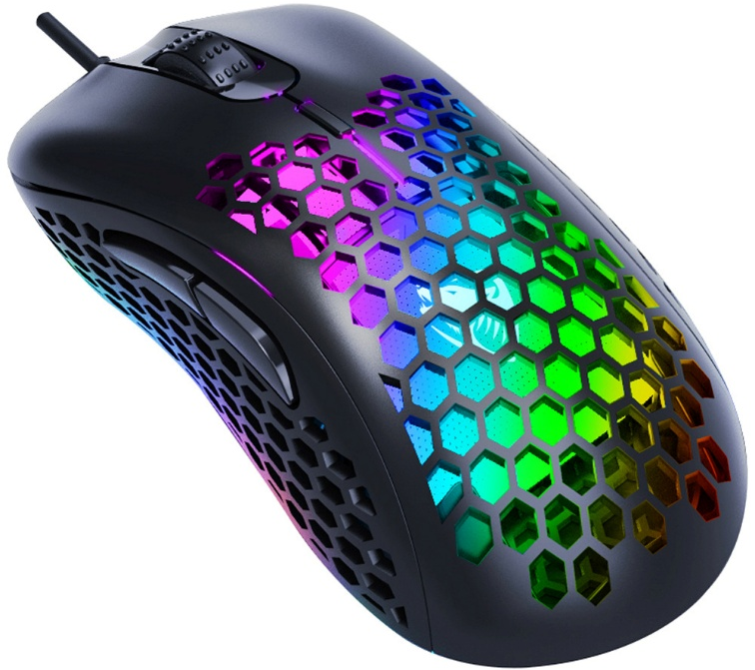
1. ábra. Az ábra címe (a termék katalógusképe)

A termék főbb jellemzői

Méretek
A termék főbb méretei. Befoglaló méretek valamint főbb részegységek méretei. Megfelelő-e vagy nem? Más hasonló termékekhez képest hova sorolható?
Saját vélemény kifejtése.

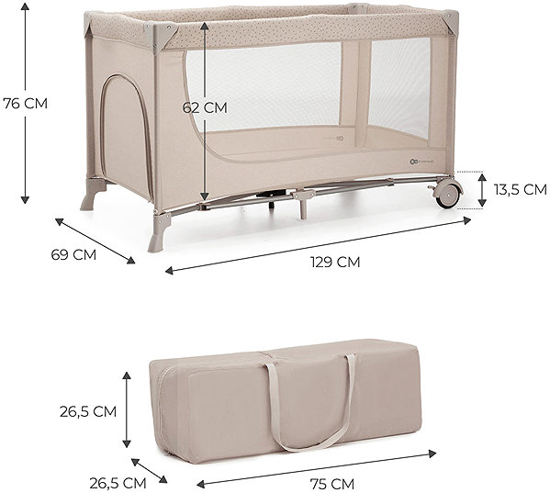
2. ábra. A termék méretei (vetületi ábrákkal, vagy 3D-ben méretezve)

Anyagok
Felhasznált anyagok és azok jellemzőinek használatra gyakorolt hatásának bemutatása.
(merevség, rugalmasság, strapabíróság, szép felület, csillogás, szaghatások, stb.)

- műanyag (ABS, PET, stb.),
- fa (fenyő, tölgy, teak, stb.),
- fém (acél, alumínium, réz, stb.),
- üveg,
- kő, beton, tégla, kerámia,
- kompozit,
- stb.
(Nem szükséges pontos anyagmegnevezés, vegyjel, képlet, stb.)
Saját vélemény kifejtése.

Színek, kontrasztok
Színek szerepe a terméken. Színvariációk. Választási lehetőségek megléte. Megkülönböztethetőség vagy olvashatóság. Elrejtés színekkel, mintázatokkal. Felületi textúrák, stb. Tapintás és látás útján átadott benyomások.
Saját vélemény kifejtése.

Felhasználói kör azonosítása („user group”)
- Specifikus igények és sajátosságok meghatározása.
- Sajátosságok értékelése.
- „User profile” rögzítése – ami a termék azonosított felhasználóinak leglényegesebb sajátosságait foglalja össze.

1. Táblázat Felhasználói profil
Jellemző | Érték
Kor | 8 éves kor felettiek
Nem | Férfiak és nők
Nemzetiség | Nem fontos
Képzettség | Nem fontos
Nyelvismeret | Nem fontos
Motivációs szint | Magas
stb.
stb.
stb.

- Felismerhető-e a célcsoport(ok) lefedését célzó tervezési stratégia?
- Hová helyezhető a termék egy-egy fiziológiai (antropometriai) vagy pszichológiai sajátosság normál eloszlást követő gauss görbéjén?
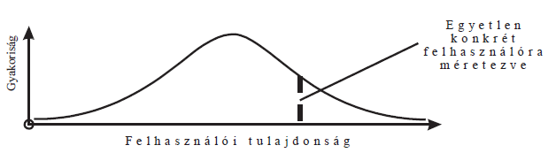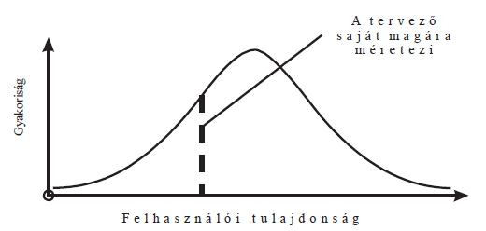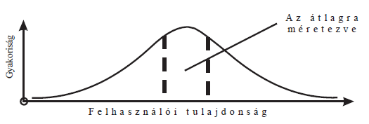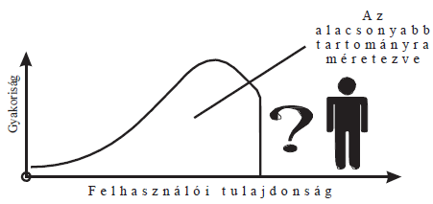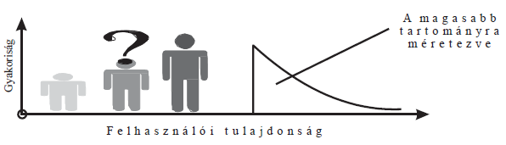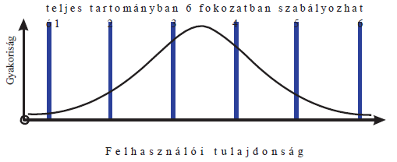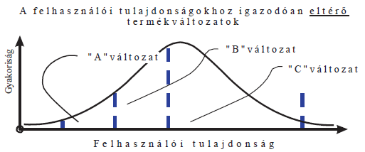

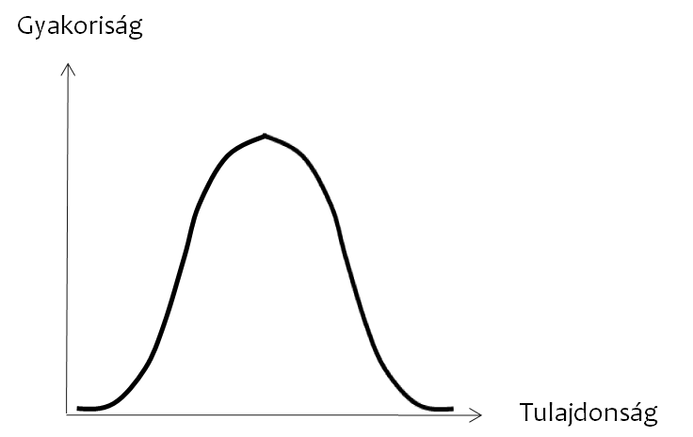
3. ábra. Tervezési stratégia

Antropometria
Antropometriai vizsgálat.
- A termék méretei megfelelnek az ember mérettartományainak?
- Az erőszükséglet a kifejthető erőnek?
- A mozgástartományok határértékeken belül vannak?

előnyös
kerülendő
4. ábra. Antropometriai ábra, ha releváns a vizsgált termék kapcsán

Használhatóság
Vizsgálat szempontjai lehetnek:
- Mennyire intuitív a használat?
- Igényel-e előképzettséget?
- A termék megtanítja-e a használatát a felhasználónak?
- A használati utasítás elolvasása nélkül használatba vehető-e a termék?
- Milyen hosszú a használati utasítás (ha van)?
- Van-e „Quick Guide” gyorstalpaló funkcióismertető?
- Elkülönül a részletes leírás és az alapfunkciók bemutatása?
- Milyen nyelven kommunikál a termék és elérhető a leírás?
- Felismerhetők-e hibaelkerülési törekvések?
- stb.

Alaklélektan, lokalizáció
Megjelennek-e az alábbi csoportosítási elvek a formanyelvben, a jelző- és kezelőelemekben?:
- Közelség elve
- Hasonlóság elve
- Jó folytatás elve
- Zártság elve

Megfelelő-e a terméken:
- a figura háttértől való elválasztása,
- a tárgyak csoportosítása,
- a távolság és mélység észlelése, és
- a mozgásészlelés.

Ergonómiai értékelés
Ebben az alfejezetben fel kell állítani egy kritériumrendszert saját vélemény, vagy kisebb nagyobb csoport megkérdezése útján, majd az adott kritériumoknak megfelelően 1-5-ig pontozni kell a vizsgált terméket. Több személyes értékelés esetén átlagot kell számolni a pontokból és táblázatban összefoglalni.
2. Táblázat A termék kritériumai és értékelése
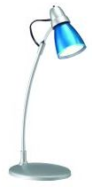 | Kritérium | Fontosság | Elégedettség
 | 1. Nagy terület bevilágítása | 4,7 | 4,0
 | 2. Energiatakarékos működés | 4,0 | 3,0
 | 3. Ne zavarja a munkát | 4,6 | 2,5
 | 4. Tolltartó legyen benne | 2,5 | 4,0
 | 5. Könnyű legyen | 2,9 | 3,7
 | 6. Szép legyen | 4,7 | 4,6
 | …

A táblázatban közölt értékeket egy Fontosság-Elégedettség diagramon kell szemléltetni, majd az egyes síknegyedeknek megfelelően következtetéseket levonni, javaslatokat tenni.

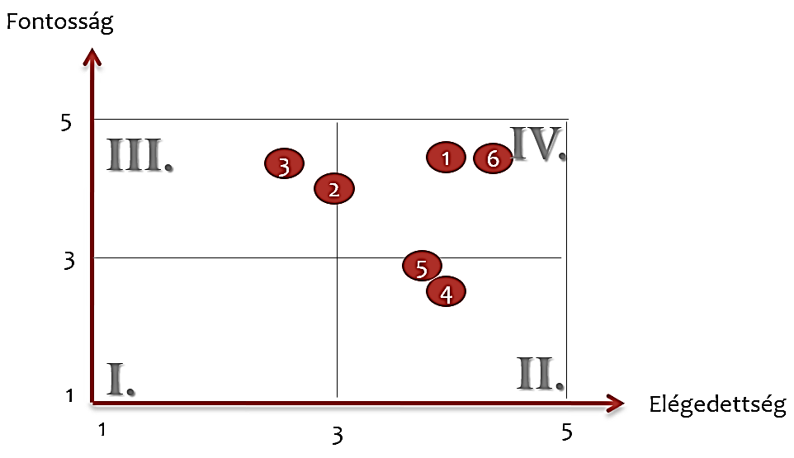
5. ábra. Fontosság-Elégedettség diagram

Az ergonómiai értékelés „fontosság–elégedettség” grafikonokon történő megjelenítése.
- Az I. síknegyedben lévő pontok esetén az adott kritérium kevésbé fontos, és a vele való elégedettség szintje is alacsony.
- A II. síknegyed pontjaira az jellemző, hogy a termék az adott kritériumnak nagymértékben megfelel, azonban ez a felhasználók számára kevésbé fontos. Ebben az esetben a teendő az adott terméktulajdonság hangsúlyozása és reklámozása.
- A III. síknegyedben lévő pontok esetén az adott szempont fontos a termék felhasználói számára, azonban a vele szemben támasztott követelményeknek a termék nem vagy csak alacsony szinten felel meg. Ezek tehát az ergonómiai szempontból kritikusnak tekinthető pontok. Az itt elhelyezkedő követelmények esetében a termék mindenképpen korrekcióra, továbbfejlesztésre szorul.
- A IV. síknegyed pontjainál a felhasználók által fontosnak ítélt tulajdonság tekintetében a termék nagymértékben eleget tesz a vele szemben támasztott követelményeknek, tehát az adott kritériumra nézve megfelelőnek bizonyult.

Kezelőszervek vizsgálata
Ebben a fejezetrészben a fogantyúk, markolatok, gombok, kapcsolók, nyitófülek, kilincsek, potenciométerek, állítóeszközök, bepattanó kötések, stb. kerülnek bemutatásra.

Be kell mutatni az adott kezelőszerv típusát, funkcióit, méreteit és mozgástartományát és értékelni azt az előadásanyagban, szakirodalomban, interneten fellelhető adatok valamint a saját tapasztalatok alapján.
pl.:
- Túl rövid úton járó mikrokapcsoló, nem ad elegendő visszajelzést a lenyomásról.
- Túl hosszan forgatandó forgókapcsoló, túl sok időt vesze el a beállítás során.
- Könnyen kezelhető? Csúszik? Beakad? Szúr? Vág? Akadályoz valamiben?
- A fontosabb funkciók elöl vannak vagy nehezen hozzáférhetők?
- A formaterv megtanítja a használathoz szükséges mozdulatokat?
- Alak és szín információk rendben vannak?
- stb.

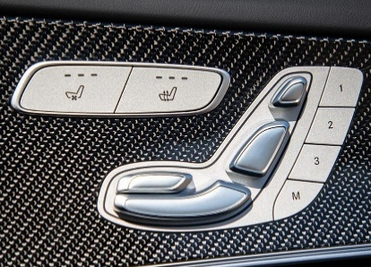
6. ábra. Kezelőszervek a terméken
Vizsgálat további szempontjai lehetnek:
- Megfelelő-e használathoz szükséges erőkifejtés?
- A működtető testrész mozgási tartományain belül kifejthető ez az erő?
- Könnyű-e az elérhetőség a kívánt testrésszel?
- Mozgási tartományon belüli, kényelmes kezelés biztosított-e?
- A szükséges mozgások a mozgási tartomány közepén vannak-e?
- Megfelelő-e a rálátás a kezeléshez?
- Alak és szín információk az egyértelműek-e a működtetéshez?
- Okozhat-e sérülést?
- A kezelő- és a vezérelt elem elmozdulási iránya között megvan-e az egyértelmű és természetes a kapcsolat?
- Kétkezes működtetés során a kezelő mozdulatai egyidejűek és szimmetrikusak-e?
A kezeknek kell-e keresztezni egymást?
- Gyorsabban és pontosabban működtethető egykezes megoldások vannak-e, ahol lehet?
- A feladatok megoszthatók a jobb és a bal kéz között több kezelőelem működtetése esetén?
- Nem kell balesetveszélyes térbe nyúlni a működtetéshez?
- A leggyakrabban használt kezelőelemek a legkényelmesebb testhelyzetben, helyzetváltoztatás nélkül is elérhetők-e?
- Véletlen működtetés elkerülhető-e? Biztosított-e?
- Főkapcsoló / vészleállító vakon megtalálható-e?

Kezelőszervek összhangjának elemzése
- Funkcionális elv - Az azonos funkciójú kezelőelemek egy csoportba vannak rendezve?
- Fontossági elv - A legfontosabb kezelőelemek a leolvasás és a kezelés szempontjából optimális helyen vannak?
- Sorrendiség elve - A kezelőelemek a használat sorrendjében helyezkednek el?
- Gyakoriság elve - A leggyakrabban használt kezelőelemek a leolvasás és a kezelés szempontjából optimális helyen vannak?

A terméken található kezelőszervek
Javasolt saját fotókat készíteni az érintett részletekről, majd utólag jelölni rajta a méreteket. Lehet már fotózáskor tolómérőt, mérőlécet, szalagot vagy egyéb alkalmas mérőeszközt használni, ha az jól olvasható a fotón.

Mindegyik lehet külön alfejezetben pl. az alábbi tartalommal.:
- Funkciói?
- Méretei?
- Típusa?
(nyomógombok, egy/több ujjas gombok, kapcsolók, tabulátorok, billenőkapcsolók, alternáló kapcsolók, tolókapcsolók, érintőkapcsolók, húzó-nyomó vezérlőelemek, kézi kerekek, tárcsák, forgatógombok, forgatókarok, kapcsolókarok, kézi karok, kormányok, pedálok, stb.)
- Kézzel / lábbal / egyéb testrésszel működtethető?
- Funkcionális / biztonsági kezelőszerv?
- Környezeti tényezők?
(hideg, magasság, rezgés, gyorsulás, hő, megvilágítás, mozgási képességet korlátozó tényezők, kezelő testhelyzete, súlytalansági állapot, általános biztonság)
- stb.

pl. … funkciógomb
A konkrét kezelőszerv bemutatása és elemzése.

7. ábra. Az … funkciógomb méretei és elhelyezkedése

pl. … nyitófül
A konkrét kezelőszerv bemutatása és elemzése.

8. ábra. Az … nyitófül méretei és használata

stb.………….
Minden kezelőszerevet be kell mutatni.

9. ábra. Az … kezelőszerv méretei és használata

Jelzőelemek vizsgálata
A termék visszajelző és információközlő részegységeinek bemutatása, elemzése, értékelése.

Jelzőelemek összhangjának elemzése
Funkcionális elv - Az azonos funkciójú jelzőelemek egy csoportba vannak rendezve?
Fontossági elv - A legfontosabb jelzőelemek a leolvasás és a kezelés szempontjából optimális helyen vannak?
Sorrendiség elve - A jelzőelemek a használat sorrendjében helyezkednek el?
Gyakoriság elve - A leggyakrabban használt jelzőelemek a leolvasás és a kezelés szempontjából optimális helyen vannak?

Vizsgálat szempontjai lehetnek:
- Csak az irányított rendszer jellemzői jelennek meg?
- Egyértelműek a szimbólumok?
- Az irányított rendszer változása és a jelzés iránya között összefüggés megvan?
- Kívánt mértékegységben mutatja az adatokat?
- A jelzés fizikai tulajdonságai megfelelnek az észlelés, az érzékelés követelményeinek?
- Információs túlterhelés elkerülhető? Csak a valóban szükséges jelzések jelennek meg?
- Kapcsolódó jelzések között előreláthatósága elegendő?

Vizuális jelzések
Látás útján érkező jelzések bemutatása.

Vizsgálat szempontjai lehetnek:
- Kijelzők: TFT, LCD, stb.
- Fényjelek, LED, lámpa,
- Digitális, analóg, grafikus, 7 szegmenses,
- Színes, monokróm, fekete-fehér,
- Fényerő, kontraszt, láthatóság,
- Feliratok mérete, olvashatósága,
- Leolvasási távolság és vonalvastagság összhangja,
- Mutatók és skálák megfelelősége,
- Szimbólumok, piktogramok érthetősége,
- A jel formája, a jelzés mértéke,
- Ellenőrző / minőségi / mennyiségi / figurális leolvasás/ábrázolás
- Színek alkalmazásának következetessége,
- Stb.

pl. Kijelző
A konkrét vizuális visszajelző bemutatása és elemzése.

10. ábra. Az … kijelző méretei, elhelyezkedése és jelzései

pl. visszajelző LED-ek
A konkrét vizuális visszajelző bemutatása és elemzése.

11. ábra. Az … visszajelző méretei és használata

stb.………….
Minden vizuális visszajelzőt be kell mutatni.

12. ábra. Az … visszajelző méretei és jelzései

Akusztikus jelzések
Hallás útján érkező jelzések bemutatása.
Milyen funkciót valósít meg?
Milyen módon jelez? (sípszó, duda, kattanás, dallam, sziréna, morze, zene, emberi beszéd, stb.)

Vizsgálat szempontjai lehetnek:
- Hallható a várható környezeti zajok mellett?
- Elkülöníthető a környezeti zajoktól vagy más jelzésektől?
- Egyértelmű az átadott üzenet/információ?

Taktilis jelzések
Minden, a bőrfelületünkkel történő ingerfelvétel és ismeretszerzés ide tartozik.
(tapintás, érintés, nyomás, fájdalom, hőmérséklet, forma és súly észlelése)

pl.:
- melegedő készülék kézben tartva kényelmetlenné válik
- túl könnyű / túl nehéz termék
- hosszú távon fájdalmat okoz (elnyomja valamely testrészt)
- stb.

Szoftver-ergonómia
Ha egy szoftver jelenti a csatoló felületet a felhasználó és a gép között…

Jellegzetes problémák, vizsgálati szempontok.:
- Ijesztő, ha bonyolult
- Félrevezet / Félreérthető
- Programozó Felhasználó ellentétek
- Felesleges funkciók emberre erőltetése
- Menürendszer felhasználói szemmel nem logikus

Használhatóság vizsgálata.:
- egy feladat végrehajtásának ideje / egységnyi idő alatt elvégzett feladatok száma,
- hibák előfordulásának gyakorisága, javításuk ideje,
- a használat megtanulhatósága, és a tanult ismeretek megtartása az idő során,
- a rendszer felépítésének/használatának egyénre szabhatósága,
- a felhasználók szubjektív elégedettsége,
- a használat közbeni fáradás, feszültség,
- az emberi képességek sokoldalú használata,
- szellemi erőfeszítés,
- egyhangúság, és frusztráció,
- az egyéni kezdeményezés lehetősége.

Információval szembeni követelmények.:
- Redundancia-mentesség
- Deformációtűrés
- Azsuritás
- Teljesség
- Objektivitás

Termék szoftverének kezelésének bemutatása, elemzése.:
- Funkciógombok (Előre definiált vagy programozható/beállítható)
- Parancssor
- Menü
- Közvetlen befolyásolás (WYSIWYG)
- Hangutasítás
- VR, AR
- Öntanulás
- Stb.

Szoftverminőség értékelésének szempontjai lehetnek.:
- Funkcionalitás
- Megbízhatóság
- Használhatóság
- Hatékonyság
- Karbantarthatóság
- Hordozhatóság

Összefoglalás
- Használati tapasztalatok,
- további saját vélemény,
- Fejlesztési javaslatok összefoglalása
- stb.

Irodalomjegyzék
- Hercegfi Károly; Izsó Lajos: Ergonómia, Typotex Kiadó, 2010,
ISBN: 978-963-2790-95-4
- Dömötör, Cs.: Ergonómia előadásanyag, Miskolci Egyetem, (2025)
https://web.uni-miskolc.hu/gepelemek/tantargyaink/072b_ergonomia/ergonomia_eloadasok.pdf
- BERÉNYI László: Számítógépes munkahelyek ergonómiájának kapcsolata az irodai munka minőségével, MAGYAR MINŐSÉG XXI : 8-9 pp. 13-22. , 10 p. (2012)
- Vaszkó, M. (1977): Ergonómia, Tankönyvkiadó
- Klein S.: Munkapszichológia I-II. Gondolat Kiadó, Budapest, 1980.
- Kroemer, K. H. E et al (2003): Ergonomics: How to design for ease and efficiency, Prentice Hall, ISBN 0 13 752478 1
- Szücs Veronika: Virtuális környezetek ergonómiai és műszaki vizsgálata 117 p., doktori disszertáció, Pannon Egyetem, 2019
- Becker György, Kaucsek György: Termékergonómia és termékpszichológia. Tölgyfa Kiadó. Budapest, 1996
Péter, J., Dömötör, Cs.: Ipari design a fejlesztésben, Miskolc-Egyetemváros, 2011. Elektronikus jegyzet,
https://web.uni-miskolc.hu/gepelemek/alkalmazottak/dcs/g3_07_ipari_design_a_fejlesztesben.pdf
- Dömötör, Cs.: PET palackok ergonómiája, GÉP 76 : 1 pp. 23-26. , 4 p. (2025)
- Dömötör, Cs.: Organikus ergonómia, GÉP 67 : 5-6 pp. 52-55. , 4 p. (2016)
- Bercsey, T.; Döbröczöni, Á.; Dupcsák, Zs.; Horák, P.; Kamondi, L.; Kelemen. T.; Péter, J.; Tóth, J.: Terméktervezés és fejlesztés, PHARE TDQM, Budapest, 1997.
- Bercsey, T.; Döbröczöni, Á.; Dupcsák, Zs.; Horák, P.; Kamondi, L.; Péter, J.; Scholtz, P.: Új termék kifejlesztése és bevezetése, a piacravitel ideje és az azt meghatározó tényezők, PHARE TDQM, Miskolc, 1997.
- Kamondi, L.: Tervezéselmélet, Phare HU0008-02, Miskolc 2003.
- Kamondi, L.- Sarka, F.- Takács, Á.: Fejlesztés-módszertani ismeretek. Elektronikus jegyzet. TÁMOP-4.1.2-08/1/a-2009-0001, Miskolc, 2011.
- Hansen, F.: A módszeres géptervezés. Műszaki Könyvkiadó. 1969.
- Macsuga J., Paripás B., Dömötör, Cs.: Fénytan, színdinamika, Miskolc-Egyetemváros, 2011. Elektronikus jegyzet
https://web.uni-miskolc.hu/gepelemek/alkalmazottak/dcs/g4_02_fenytan_szindinamika.pdf
- www.

Mellékletek
Minden ami a dolgozatból terjedelmi okok miatt kimaradt, de segíti annak megértését:
Szabványok, terméklapok, közvélemény-kutatás kérdőívei, stb.

